Интеллектуально-познавательная игра «Всезнайка»
Аликадиева Мадина Мусаевна. 1 «б» класс
Интеллектуально - познавательная игра «Всезнайка» для 1 класса
Аннотация: в интересной игровой форме закрепляются знания по предметам, обучающиеся учатся работать в команде.
Цель: обобщение и проверка знаний и умений учащихся;
проверить знания учащихся по разным предметам;
развивать сообразительность, внимание учащихся;
развивать логическое мышление;
формировать умение работать в группе;
воспитывать у детей желание учиться, чувство дружбы и взаимопомощи.
Оборудование: предметные иллюстрации, картинки к секторам, эмблемы команд, выставка детских энциклопедий, слайды, «смайлики».

Ход урока
I. Организация класса. Приветствие.
- Приветствую всех участников интеллектуальной игры «Всезнайка». Сегодня наши команды будут соревноваться за звание «самый умный». А помогут нам в этом различные конкурсы.
II. Объявление темы и цели урока
- Каждый день на уроках, дома. по телевизору вы узнаёте что-то новое, увлекательное об окружающем мире, жизни животных, природных катаклизмах, достижениях в спорте. И вы, наверное, замечали, что человек, который много читает, который интересуется разными сферами жизни, является интересным собеседником. И вы, готовясь к уроку, также подбираете дополнительный материал, а для этого пользуетесь справочниками, энциклопедиями. И вот сегодня на нашей игре мы проверим, насколько вы осведомлены, сообразительны, находчивы в ответах.
III. Работа по теме занятия.
1.Ознакомление с правилами игры.
- в игре принимают участие все ученики класса;
- игра состоит из 10 конкурсов;
- главная задача игроков - как можно быстрее дать правильный ответ;
- за каждый правильный ответ команда получает «смайлик»;
- в нашей игре запрещается: выкрикивать и делать подсказки;
- в конце игры подсчитываются баллы и объявляется победитель.
2.Представление команд.
- А чтобы скорее начать наш конкурс необходимо представить наши команды.
1 команда: «Весельчаки»
2 команда: «Ворчуны»
IV. Игровая часть.
Сказки
Кто поселился в теремочке первым?
Как звали маленькую девочку, родившуюся в цветке?
Как звали сказочного деревянного мальчика?
Как звали врача, который лечил животных?
Друг Винни-Пуха.
Героиня какой сказки ловко ловила стрелы?
Кто потерял хрустальный башмачок?
Космос
Вокруг какой звезды Солнечной системы вращаются 8 планет?
На чем летают в космос?
Как называется окошко на космическом корабле?
Как называется спецодежду космонавтов?
Прибор, с помощью которого рассматривают далекие звезды и планеты?
Какую форму имеет Земля?
Птицы
Где ночуют зимой воробьи и синицы?
Какую птицу поддерживает хвост во время сидения на дереве?
Какая птица охотится ночью?
Творческие задания:
1«Шведский стол»,
2«Найди мне пару»,
3«Волшебный квадрат»
Растения
Самое «сильное» дерево.
Самая большая ягода.
Какое растение вращается за солнцем?
Как называются цветы, растущие в помещении.
Вечнозеленое дерево.
Овощ, из которого производят томатный сок.
Комнатное растение с колючками.
Животные
У каких существ тело покрыто перьями?
Животные, которые употребляют только растительную пищу, называются…
Какое животное самое большое в мире?
Продукт труда пчел.
Домашнее животное, которое охраняет хозяйство.
Дом крота.
Чем питается бабочка?
Какое морское животное пускает фонтан?
Назовите наименьшую в мире птичку.
Самое высокое животное?
Русский язык
Подобрать антоним к слову –зима-.
Подобрать синоним к слову мужественный.
Сколько букв в русском алфавите?
Назовите парные согласные.
Что является источником знаний?
Как называются слова, написание которых надо запомнить?
Математика
Сколько концов имеет палка?
Назовите компоненты действия сложения.
Сколько надо добавить к 10, чтобы получить 17?
Уменьшаемое 17, вычитаемое 9, найдите разницу .
Вырази в сантиметрах 1 дм 9 см.
Сколько ушек в трех зайчиков?
Что такое прямая линия?
Как называется геометрическая фигура, у которой четыре одинаковые стороны?
В класс зашел Миша,
А за ним - Гриша,
Следом - Маринка,
А за ней - Галинка,
Следующий - Игнат.
Сколько всех ребят?
Техника
Место в машине для водителя.
«Сердце» автомобиля.
Машина, с помощью которой собирают хлеб на полях.
Многоместный автомобиль для перевозки пассажиров.
Машина с двумя колесами без мотора.
Устройство, с помощью которого поднимают груз.
Сложные летательные аппараты.
Большие машины, которые морями перевозят пассажиров и грузы.
Искусство
Как называется вид искусства, где танцуют на носочках?
Человек, который рисует картины.
Помещение, где играют спектакли.
Место, где продают театральные билеты.
Помещение, где хранятся исторические экспонаты.
Вид искусства, произведения которого мы смотрим на экране.
Профессия человека, играет в спектаклях.
Стихи пишет поэт, а музыку ... .
С помощью чего композитор пишет музыку?
Государство
Государственные символы государства.
Какие цвета нашего флага?
Столица нашей республики.
Кто является главой нашего государства?
Какой денежной единицей мы пользуемся?

V. Итог занятия. Награждение победителей
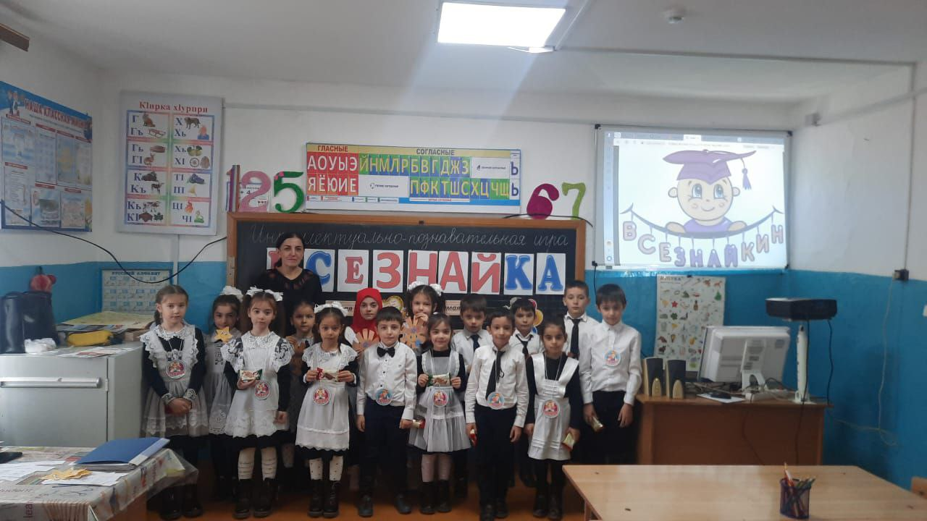
- Конкурс завершился. Команды показали свои знания по разным предметам, проявили находчивость и сплочённость. Сегодня мы с вами имели возможность лишний раз убедиться, насколько важно хорошо учиться. И поэтому я желаю всем вам хорошо учиться, быть любознательным, применять свои знания на практике.

